Séquence S24  Comment limiter l'impact environnemental du streaming vidéo ? | ACTIVITE 2 | Cycle 4  3ème
 | Que font les géants du net pour diminuer leur impact écologique ?
Compétences développées en activités |  | Connaissances associées
CS 5.6 | Comprendre le fonctionnement d’un réseau informatique. | Composants d'un réseau, architecture d'un réseau local, moyens de connexion d’un moyen informatique
CS 1.8 | Utiliser une modélisation pour comprendre, formaliser, partager, construire, investiguer, prouver. | Outils de description d’un fonctionnement, d’une structure et d’un comportement.

Situation déclenchante :
Lire les deux documents et répondre aux questions :
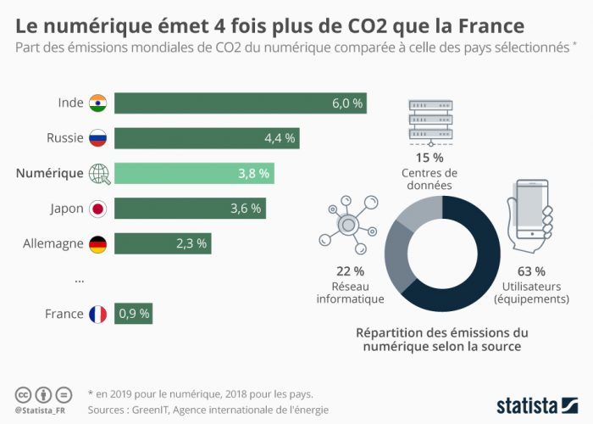

https://www.20minutes.fr/high-tech/2808643-20200627-netflix-centralise-pres-25-trafic-internet-france

Quelle est la part de Netflix dans le trafic internet français en 2019 ?
La part de Netflix est de 23%.
Quelle est la part de Google (inclinant YouTube) dans le trafic internet français en 2019 ?
La part de Google est de 15%
Quelle est la part d'internet dans la production de gaz à effet de serre ?
La part d'internet dans la production de gaz à effet de serre est de 4%.

Problématique :
Après avoir lu les articles ci-dessus quelle question peut-on se poser ?
Les principaux fournisseurs de streaming agissent-ils pour diminuer l'impact écologique de leur service ?

Hypothèse :
Formulez une hypothèse à la question précédente :
Oui, les entreprises du numérique réalisent la compensation carbone.
Non, elles n'agissent pas !

Quelques définitions avant de commencer :
Neutralité carbone : état atteint lorsque la production de gaz à effets de serre et compensé par un moyen de les retirer de l'atmosphère.
Exemple : une entreprise de transport peut devenir neutre en carbone en plantant des arbres qui compenseront les rejets de CO2 de ses camions.

Activité décarbonée : activité n'utilisant pas d'énergie produisant des gaz à effets de serre.
Exemple : Une société de transport peut avoir une activité de transport décarbonée en utilisant des véhicules électriques.

Travail à faire :
Pour répondre à la question, nous allons étudier la stratégie des deux plus gros utilisateurs du réseau internet YouTube (Google) et Netflix pour diminuer leur émission de gaz à effet de serre.

GOOGLE :
En lisant les documents ci-dessous, répondez aux questions :
https://sustainability.google/intl/fr/commitments-europe/?utm_source=googlehpfooter&utm_medium=housepromos&utm_campaign=bottom-footer&utm_content=# | https://sustainability.google/intl/fr/progress/energy/

En quelle année Google a-t-il pu atteindre la neutralité carbone ?
Google a atteint la neutralité carbone à partir de 2007.

Comment Google a-t-il pu atteindre la neutralité carbone ?
Google a atteint la neutralité carbone en produisant autant d'énergie renouvelable qu'il en consomme. Il compense ainsi sa production d'électricité non renouvelable par la production d'énergie renouvelable (énergie solaire ou éolienne).

Que signifie opérer sans carbone ?
Opérer sans carbone signifie que Google doit fonctionner avec des énergies renouvelables 24 h/24 et 7j/7.

Comment Google pense-t-il atteindre cet objectif ?
Ils développent de nouvelles techniques de production et de stockage d'énergie sans carbone.

NETFLIX :
Complétez les schémas ci-dessous à l'aide des consignes et de la notice du simulateur Filus.

En 2007, Netflix possédait des datacenters pour diffuser des films et des séries.
- Ouvrir le fichier fonctionnement du fichier Netflix en 2007 et simuler la façon dont la société diffuser des vidéos à cette époque. (voir la notice de fonctionnement de filius si nécessaire).
- Tracer en rouge sur le schéma ci-dessous le chemin suivi par le film.
Box internet
Fournisseur d'accès internet (FAI)
Datacenter Netflix
IPX (europe)
IPX
(USA)
Cette méthode a été abandonnée, car les datacenters n'étaient pas capables de diffuser toutes les vidéos demandées. La demande était trop forte.

En 2008, Netflix héberge l'ensemble de ses vidéos sur Amazon Web Services (AWS), mais placent une copie de ses vidéos les plus vues sur des serveurs présents dans des datacenters (les CND) plus près des clients. Comme ils sont plus nombreux et mieux répartis sur la planète, ces CND peuvent mieux diffuser le contenu.
- Ouvrir le fichier fonctionnement du fichier Netflix en 2008 et simuler la façon dont la société diffuser des vidéos à cette époque. (voir la notice de fonctionnement de filius si nécessaire).
- Tracer en rouge sur le schéma ci-dessous le chemin suivi par l'information
Box internet
Fournisseur d'accès internet (FAI)
Datacenter Netflix
IPX + CND (europe)
IPX
(USA)
Cette stratégie diminue la distance entre le serveur et le client. Elle permet de diminuer le temps de transport de l'information améliorant la qualité du service et diminuant la consommation d'énergie lors du transport.
En 2012, Netflix change encore méthode de diffusion afin de pouvoir répondre à la demande. La société propose aux FAI (Fournisseur d'accès internet) d'héberger les serveurs Netflix (les OCA). Ces serveurs contiennent une copie des vidéos les plus visionnée :
- Ouvrir le fichier fonctionnement du fichier Netflix en 2012 et simuler la façon dont la société diffuser des vidéos à cette époque. (voir la notice de fonctionnement de filius si nécessaire).
- Tracer en rouge sur le schéma ci-dessous le chemin suivi par l'information
Box internet
Fournisseur d'accès internet (FAI)
Datacenter Netflix
IPX (europe)
IPX
(USA)

Comment a évolué la distance parcourue par un film de Netflix entre ses serveurs et le client ?
La distance parcourue par un film a été énormément réduite afin d'être le plus proche des clients.

Quel est le gain d'un point de vue écologique ?
D'un point de vue écologique, la consommation lors du transport est minimisée.

En 2015, Netflix a retravaillé ses fichiers vidéo. Ceci a permis d'alléger leur poids tout en augmentant la qualité. La consommation énergétique lors du stockage et de la diffusion s'en est trouvée réduit. Cependant, cette amélioration technique a rendu accessible le service aux clients possédant une liaison internet de moins bonne qualité. Cela a eu pour effet d'augmenter le nombre des clients de la société. L'augmentation du nombre de clients a anéanti les gains de consommation énergétique réalisés.

Bilan :
Le visionnage de vidéo en streaming est le service qui utilise le plus le réseau internet et donc rejette le plus de gaz à effet de serre. Les entreprises de streaming en sont bien conscientes. Certaines ont déjà agi pour atteint la neutralité carbone. Pour cela, elles ont développé des stratégies comme :
-Le rapprochement des serveurs vers les clients pour limiter les distances parcourues par l'information,
-La réduction du poids de leur vidéo,
-La production d'électricité renouvelable pour compenser leur consommation d'électricité produite avec des énergies non renouvelables.

Un certain nombre des sociétés de streaming souhaitent aller plus loin en fonctionnant sans carbone d'ici 2030. Pour cela, elles développent de nouvelles techniques de production et de stockage d'électricité sans carbone. Cependant, les bénéfices environnementaux des améliorations techniques peuvent être fortement réduits par l'augmentation de la consommation du service. C'est ce que l'on appelle l'effet rebond.

Neutralité carbone : état atteint lorsque la production de gaz à effets de serre et compensé par un moyen de les retirer de l'atmosphère.
Exemple : une entreprise de transport peut devenir neutre en carbone en plantant des arbres qui compenseront les rejets de CO2 de ses camions.

Activité décarbonée : activité n'utilisant pas d'énergie produisant des gaz à effets de serre.
Exemple : Une société de transport peut avoir une activité de transport totalement décarbonée en utilisant des véhicules électriques.

Pour aller plus loin :
Exemple : Un data center écolo près du Havre ?
https://www.youtube.com/watch?v=VG3-aWyLCb0

